**Председатель Контрольно-счетной палаты Талдомского городского округа принял участие в заседании Совета депутатов**

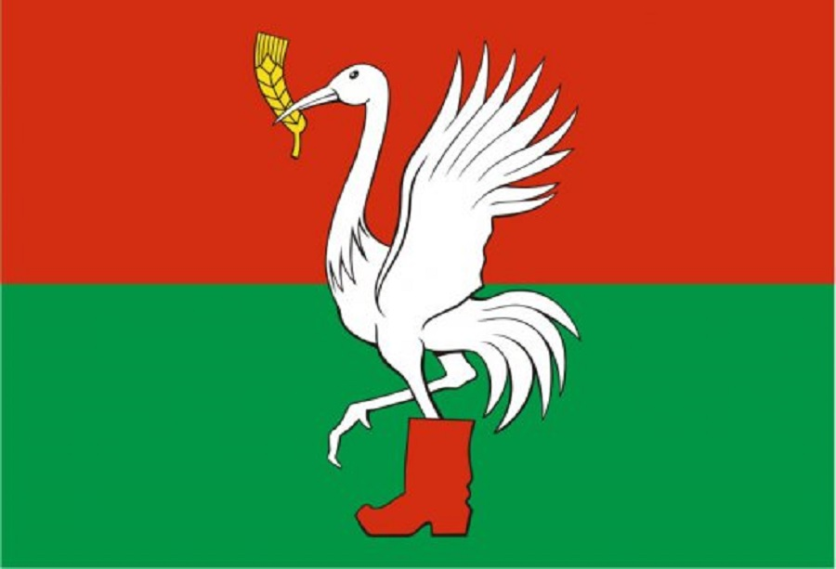

27 февраля 2025 года состоялось очередное заседание Совета депутатов Талдомского городского округа Московской области, в котором принял участие председатель Контрольно-счетной палаты Талдомского городского округа Московской области Любшев Михаил Александрович.

В соответствии с повесткой дня были рассмотрены вопросы:

1. О рассмотрении отчёта о работе Совета депутатов Талдомского городского округа Московской области за 2024 год.

2. О рассмотрении отчёта начальника ОМВД России по Талдомскому городскому округу об итогах оперативно-служебной деятельности за 2024 год.

3. О внесении изменений и дополнений в решение Совета депутатов от 19 декабря 2024 г. № 113 «О бюджете Талдомского городского округа на 2025 год и плановый период 2026 и 2027 годов».

4. О согласовании принятия в муниципальную собственность Талдомского городского округа транспортного средства.

5. О внесении изменений в Положение о муниципальном контроле в сфере благоустройства на территории Талдомского городского округа Московской области.

6. Об утверждении сельских старост населенных пунктов Талдомского городского округа.

7. О согласовании передачи помещения в безвозмездное пользование для размещения штаба Ассоциации ветеранов СВО Талдомского городского округа.

8. О назначении даты представления ежегодного отчета о результатах работы главы и администрации Талдомского городского округа за 2024 год.

9. О награждении.

По всем вопросам повестки дня заседания Совета депутатов Талдомского городского округа были приняты решения.